Обучение навыкам координации мероприятий
Инструкции по планированию группы
Ресурсы для участников
Обучение навыкам координации мероприятий в рамках Специальной олимпиады
ВЫСТРАИВАНИЕ ОТНОШЕНИЙ
Ресурс для участников
НОРМЫ ЗАНЯТИЙ
Соглашения для создания безопасного пространства, где все участники могли бы учиться друг у друга, получать удовольствие и достигать целей обучения.

Координация мероприятий — это способ помочь людям делиться мыслями и идеями

Характеристики эффективного координатора
Вспомните координаторов, которых вы видели
- Чем они хороши?
- О чем они думают, когда работают координаторами?
- Что они говорят, чувствуют, делают?
Координатор в качестве тренера
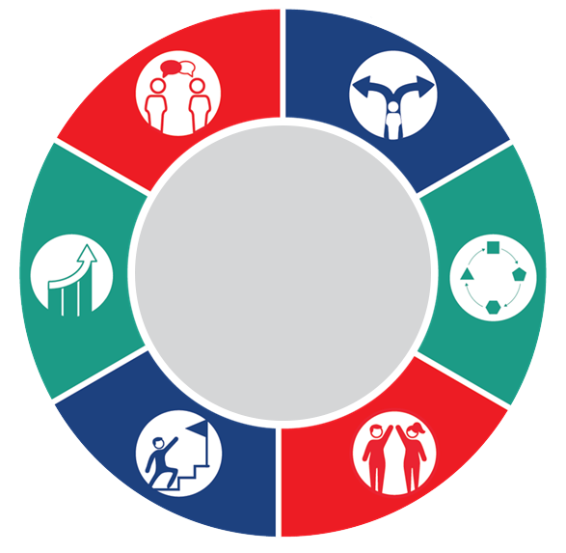
ПРИНЯТИЕ РЕШЕНИЙ
НЕПРЕРЫВНОЕ УЛУЧШЕНИЕ
ЦЕЛЕНАПРАВЛЕННОСТЬ
ВЫСТРАИВАНИЕ ОТНОШЕНИЙ
ОБЩЕНИЕ
АДАПТИВНОСТЬ

ОСНОВНЫЕ ЛИДЕРСКИЕ НАВЫКИ
 |  |  |  | ПРИМЕЧАНИЯ
 | АДАПТИВНОСТЬ  Реагирование на потребности в обучении в конкретный момент. |  | НЕПРЕРЫВНОЕ УЛУЧШЕНИЕ  Постоянная поддержка участников для достижения наилучших результатов.
 | ЦЕЛЕНАПРАВЛЕННОСТЬ  Знание целей обучения. |  | ВЫСТРАИВАНИЕ ОТНОШЕНИЙ  Помощь участникам в совместной работе путем достижения взаимопонимания с другими участниками учебного курса.
 | ПРИНЯТИЕ РЕШЕНИЙ  Знание, когда следует задать кому-то вопрос, когда попросить людей молчать и когда начать, обсудить и завершить обучение. |  | ОБЩЕНИЕ  Обмен информацией о том, что требуется для обучения, что нужно группе участников и что — отдельному участнику.

Ключевые навыки координации мероприятий
Слушание посредством |  | Взаимодействие посредством |  | Общение посредством
задания вопросов |  | побуждения |  | подведения итогов
Типы вопросов
Открытые
Вопросы, начинающиеся со слов «Что», «Как» и иногда «Почему». Они должны прояснять ситуацию, чтобы начать разговор.
Закрытые
Вопросы, требующие краткого ответа (например, да/нет или одним словом), чтобы ограничить или завершить разговор.
Наводящие
Вопросы, подсказывающие или побуждающие ответ, который координатор хочет получить от участников.
Побуждение
С помощью слов
«Ага», «Расскажите об этом подробнее», «Отлично, есть что добавить?», «Хорошо!», «Спасибо» и т. д.
С помощью жестов и языка тела
Кивание головой, поддержание зрительного контакта, открытое положение тела.
Обращение внимания
Использование последнего слова или двух из чьего-либо предложения для формулирования ответа, чтобы показать, что вы не отвлекаетесь на другие дела.
Подведение итогов
Подведение итогов — это объединение важных идей для дальнейшего обсуждения и проверки понимания. Подведение итогов:
- побуждает участников больше думать о том, что они говорят;
- гарантирует, что всем участникам обсуждения будет ясно, что произошло в только что завершенной его части.
Подведение итогов часто начинается следующими фразами:
Из нашей работы этим утром я вижу, что...
Давайте подведем итоги…
Я думаю, мы говорим о том, что хотим...
ПРИМЕЧАНИЕ. У нас есть дополнительный навык перефразирования, который мы не обсуждали в ходе обучения. Здесь он представлен в качестве дополнительного ресурса.

Перефразирование — это использование ваших собственных фраз для краткого изложения того, что произносит и чувствует говорящий.
- Стремитесь понять
Покажите, что вы внимательны и что сказанное говорящим имеет важное значение.
- Проясните идеи
Предоставьте говорящему возможность поправить вас, если смысл сказанного вы поняли не совсем правильно.
Перефразирование часто начинается следующими словами:
Вы говорите...
Другими словами...
Я так понимаю...
Если я правильно понял(а), вы говорите, что...
Практика применения ключевых навыков координации мероприятий
Напишите, как бы вы ответили на следующую просьбу:
«Расскажите о своем опыте участия в Специальной олимпиаде».

Принятие решений о том, что делать с вопросами
Когда координатору задают вопрос, он либо знает ответ, либо нет.

Если он НЕ ЗНАЕТ ответ, то должен…
Внимательно выслушать вопрос, чтобы понять его, используя при необходимости перефразирование и побуждение.
Выбрать одну из следующих возможностей.
ВОЗВРАТ
Задайте вопрос спрашивающему о том, что он думает и что говорит ему его опыт.
Пример. «Хороший вопрос. Что вы думаете по этому поводу?»
ПЕРЕДАЧА
Спросите участников группы, знает ли кто-нибудь ответ и что говорит им их опыт.
Пример. «Интересно, а что другие думают об этом?»
ПРОПУСК
Не отвечайте сейчас. Возможно, вы сможете ответить позже человеку, который задал вопрос, или на другом собрании.
Пример. «Спасибо, что задали этот вопрос. К сожалению, у нас сейчас нет времени ответить на него. Могу ли я с вами обсудить его подробнее во время перерыва?»
Если он ЗНАЕТ ответ, то должен…
Внимательно выслушать вопрос, чтобы понять его, используя при необходимости перефразирование и побуждение.
Выбрать одну из следующих возможностей.
ОТВЕТ
Максимально прямой и лаконичный.
ВОЗВРАТ или ПЕРЕДАЧА
Предоставьте возможность другим внести свой вклад.
ПРОПУСК
Примите решение, что на собрании (учебном занятии) недостаточно времени для ответа.
Планирование действий
Сегодня мы рассмотрели следующие вопросы.
- Характеристики хорошего координатора.
- Определение координации мероприятий и роли координатора.
- Ключевые навыки координации мероприятий (задание вопросов, перефразирование и побуждение).
- Различные способы ответа на вопросы (возврат, передача, пропуск).
Продолжение обучения
- Каковы ваши цели в области координации мероприятий на будущее? (Что вы хотите улучшить?)

- Как вы будете практиковаться в роли координатора? (Ссылка на возможности координации мероприятий.)

